TRƯỜNG THCS TÙNG THIỆN VƯƠNG
MÔN ÂM NHẠC- KHỐI 8
Tuần 30: từ ngày 18/4/2022 đến 23/4/2022

TIẾT 30: HỌC HÁT “HÒ BA LÍ”
NỘI DUNG | GHI CHÚ
Hoạt động 1: Đọc tài liệu và thực hiện các yêu cầu. | - Học sinh theo dõi clip bài hát và học hát theo đường link:  https://youtu.be/A9apGqDhEbQ  - Học sinh mở tập chép tựa bài và các nội dung sau vào tập  Giới thiệu bài hát:  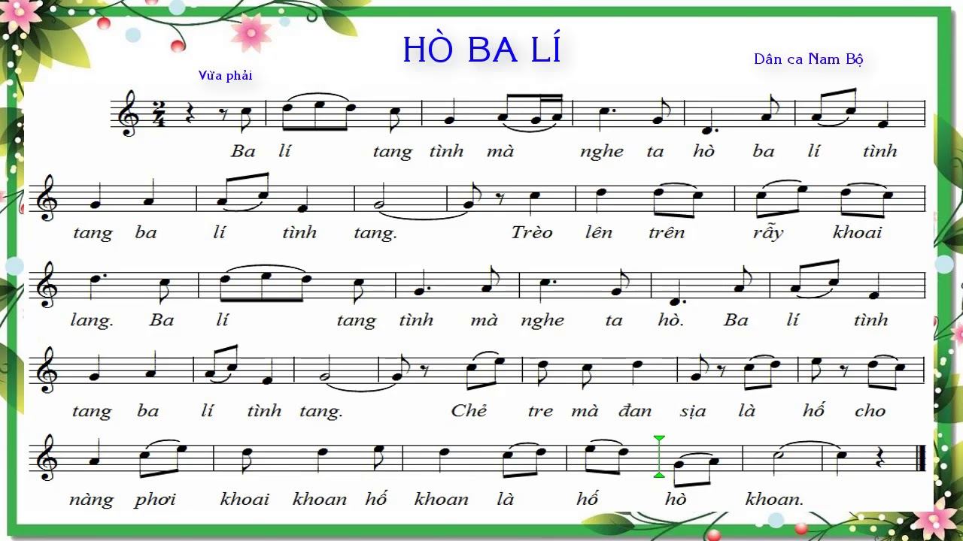  - Hò là một khúc dân ca, thường được hát được hát trong khi lao động. Hò mang mục đích để thúc đẩy nhịp độ lao động, để động viên cổ vũ, để giải trí khi làm việc mệt nhọc, để bày tỏ tình cảm với quê hương đất nước, với người thương…  - Hò thường có phần “xướng” và phần “xô”  + Xướng: dành cho người có giọng hát tốt  + Xô: dành cho tập thể vừa làm vừa hát  + Bài hát được hình thành từ câu ca dao:  “ Trèo lên trên rẫy khoai lang  Chẻ tre đan sịa cho nàng phơi khoai”
Hoạt động 2: Kiểm tra, đánh giá quá trình tự học. | - Tìm hiểu nội dung bài và trả lời các câu hỏi sau:  1. Tác giả của bài hát là ai?  2. Bài hát có tính chất gì?  3. Viết ở nhịp mấy?  4. Kí hiệu âm nhạc là gì?
Hoạt động 3: Thực hành | - Học sinh hát lời bài hát và kết hợp đánh nhịp.  * Lưu ý: các em thể hiện bài hát đúng tính chất và giai điệu bài hát.
* Dặn dò: Vào K12online: xem tài liệu, nội dung bài,… hoàn thành các nội dung học tập.
- Mọi ý kiến thắc mắc cần giải đáp các em liên hệ qua giáo viên bộ môn hướng dẫn:
Giáo viên | Lớp dạy | Zalo | Email
Trịnh Tấn Phát | 8/1 --> 8/13 | 0903754418 | phatorgst@gmail.com

